Муниципальное автономное дошкольное образовательное учреждение «Центр развития ребенка –
детский сад №2 «Дельфин» г. Бердска Новосибирской области.

Проект «Детский сад у нас хорош,
лучше сада не найдешь!»
в старшей группе

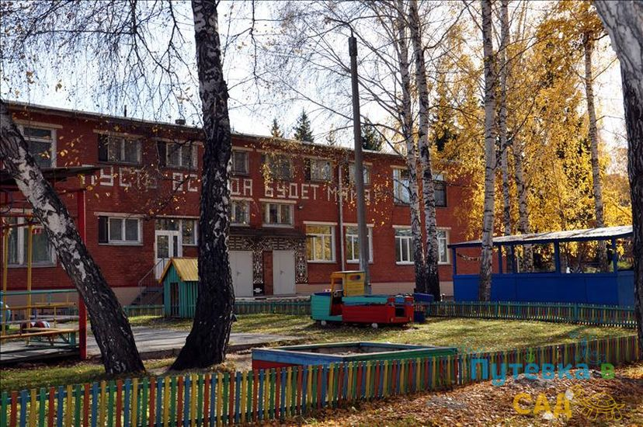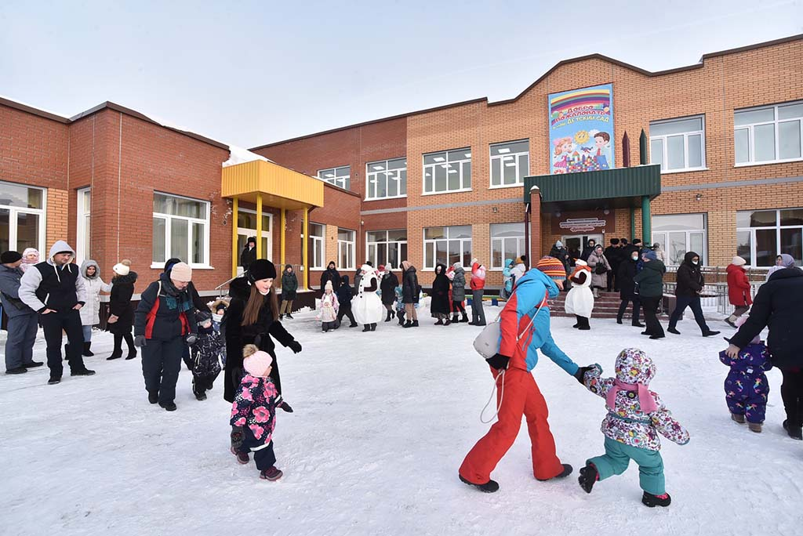

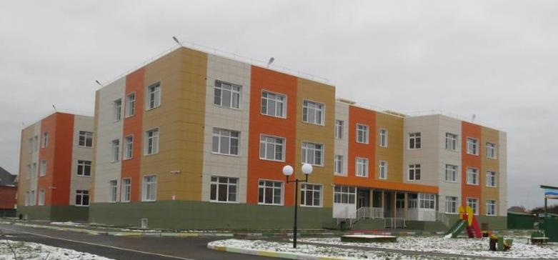

Воспитатель высшей категории Фельде Татьяна Петровна
Бердск
2022 год.
АКТУАЛЬНОСТЬ:
Детский сад – является маленькой родиной для ребенка. Это то место, где дошкольник проводит большую часть времени. Для того чтобы дошкольный период запомнился ярко на всю жизнь, необходимо формировать представления о детском саде, как общем доме для детей и взрослых. К сожалению, дети и родители не знакомы с историей детского сада, его традициями. И нашей задачей является формирование представления о детском саде как о маленькой родине, о необходимости любить и беречь ее, знать ее историю и соблюдать традиции. В этом году нашему первому корпусу детского сада исполняется 50 лет! И в преддверии юбилея особенно актуально реализация проекта «Наш любимый детский сад!».
Предполагаемый результат:
В ходе реализации проекта у детей будут сформированы знания о нашем садике, о сотрудниках детского сада, помещениях детского сада.
Цель: Сформировать и систематизировать представления детей о детском саде, его истории и традициях.
Создать условия для развития свободной творческой личности ребенка.
Укрепить связь с семьями воспитанников.
Задачи:
Расширение и уточнение представлений о профессиях людей, работающих в детском саду.
Привлечь работников детского сада к взаимодействию с детьми.
Расширить знания детей о жизни детского сада
Формировать чувства взаимопомощи, дружелюбия у детей.
Воспитывать у детей любовь и гордость к своему детскому саду, сотрудникам, бережное отношение к ценностям детского сада.
Привлечь родителей к активному участию в реализации проекта.
Тип проекта: социально-творческий.
В дошкольном возрасте преобладает наглядно-образное мышление, вот почему вся работа была построена в этом направлении. Как известно, впечатления помогают лучше сформировать знания, увиденный и услышанный материал лучше усваивается.
Участники проекта: Дети 5- 6 лет, их родители, воспитатели.
Продукт проектной деятельности:
-Оформление группы и приемной:
-оформление фотовыставки «Когда мои родители были маленькие, они тоже ходили в детский сад!»;
-коллективная творческая работа – открытка «С днем рождения, любимый детский сад!»;
Срок реализации: проект охватывает период – октябрь, ноябрь .
В ходе подготовительного этапа (октябрь) была подобрана литература, наглядный материал (стихи, песни, иллюстрации, видео презентации и т. д., продумана тематика детской деятельности, направления работы с родителями, темы бесед, разработан перспективный план совместной деятельности детей и взрослых.
Основной этап :
1. Работа педагогов и родителей.
- подбор литературы, картинок и иллюстраций;
- папка – передвижка для родителей «С юбилеем детский сад!»
2. Работа педагогов и детей
Заучивание «Девиз группы».
Беседы на тему: «Почему я люблю свой д/с», «Что мы делаем в д/с?»
Слушание песни «Детский сад».
Рассказы на тему: «Мои любимые игры в детском саду»
Д/и «Кто работает в детском саду?»
С/ р игра «Детский сад»
Дидактическая игра «Узнай по голосу».
Пальчиковая гимнастика:
«Дружба», «Я и мои друзья», «Наша группа»
Лепка «Дельфин»
Чтение стихов про детский сад: «Чудеса в детском саду» (А. Бехтерев,
«Чудо-сад» (Е. Григорьева)
Беседы на тему «Правила поведения в детском саду»
Конструирование «Детский сад »
Беседа на тему «Мои друзья в детском саду».
Загадки на тему «Детский сад»
Рассматривание сюжетных картинок «Дети в детском саду».
Рисование «Цветы в подарок детскому саду».
Беседа на тему: «Хорошо у нас в детском саду».
Беседа на тему «Профессии детского сада».
Просмотр презентации: «Детский сад у нас хорошо, лучше сада не найдешь»
Беседа на тему «Праздник в детском саду».
Аппликация Коллективная работа “С днем рождения, садик!”
На заключительном этапе созданы продукты проектной деятельности.

